# Laboratorul nr. 9 Fltre active - I

**Obiective.** În urma efectuării lucrării de laborator se învaţă:

* structura și funcțiile de transfer ale filtrelor de ordinul întâi: FTJ, FTS, FTB, FOB, FTT;
* desenarea circuitelor utilizând programul *Capture CIS Lite*;
* definirea parametrilor pentru analiza: *AC Sweep/Noise*;
* vizualizarea formelor de undă;

**Tema 17 - FTJ**

Să se deseneze cu ajutorul programului *Capture CIS Lite* filtrul trce-jos (FTJ) din fig. L9-1, să se efectueze o analiză de c.a. și să se determine:

* câștigul în c.c. și foarte joasă frecvență și frecvența la -3dB, ambele analitic și grafic;
* frecvența la câștig unitate, grafic;
* panta caracteristicii, grafic.



**Fig. L9-1.** *Schema circuitului din Tema* 17 - FTJ

**Modul de lucru**

1. **Desenarea şi editarea schemelor**

* Se face conform regulilor generale cerute de *OrCAD Capture*.

1. **Determinarea câștigului în c.c. și la foarte joasă frecvență la FTJ**

* Analitic: valorile calculate se trec în **tabelul L9-1**
$$\left|H_{0}\right|=\frac{R_{2}}{R_{1}}; {\left|H_{0}\right|}_{dB}=20\log_{10}\left(\left|H_{0}\right|\right); ω_{0}=2πf_{0}=\frac{1}{R_{2}C_{1}}$$

* Grafic: se face o analiză de c.a. – *AC Sweep/Noise* cu parametrii analizei din fig. L9-1.
* Se activează cursoarele. Cursorul **Y1** arată valoarea câștigului în c.c. și la foarte joasă frecvență. Valoarea lui |*H*0|dB se trece în **tabelul L9-1**.



*(aici se pune răspunsul în frecvență al FTJ)*

1. **Determinarea frecvenței la -3dB**

* Pe graficul determinat anterior, cursorul **Y2** (*Shift+cheie direcțională dreapta*/*stânga*) se deplasează până când Y2=|*H*0|-3dB. Astfel se găsește frecvența la -3dB, *f*0. Valoarea lui *f*0 se trece în **tabelul L9-1**

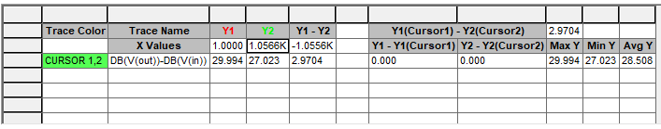

*(aici se pune fereastra Probe Cursor cu valoarea frecvenței)*

1. **Determinarea frecvenței la câștig unitate**

* Frecvența la câștig unitate, *fu*, se determină acolo unde câștigul devine 0dB, pe același răspuns în frecvență al filtrului. Valoarea determinată grafic se trece în **tabelul L9-1**.

1. **Panta caracteristicii**

* Panta caracteristicii se determină activând cursoarele, pe același răspuns în frecvență al filtrului. Y1 se deplasează până la frecvența de 100kHz iar Y2 până la 10kHz. În fereastra Probe Cursor, pe coloana Y1-Y2, în dreptul liniei Cursor 1, 2 se citește valoarea pantei care se trece în **tabelul L9-1**.

**Tabelul L9-1: FTJ**

|  |  |  |  |  |  |  |
| --- | --- | --- | --- | --- | --- | --- |
| analitic | | | grafic | | | panta  [dB/dec] |
| |*H*0| | |*H*0|dB | *f*0[kHz] | |*H*0|dB | *f*0 [kHz] | *fu* [kHz] |
| 31.6 | 30 | 1,071 | 30 | 1,064 | 33.65 | -20 |

**Tema 18 - FTS**

Să se deseneze cu ajutorul programului *Capture CIS Lite* filtrul trce-sus (FTS) din fig. L9-2, să se efectueze o analiză de c.a. și să se determine:

* câștigul la înaltă frecvență și frecvența la -3dB, ambele analitic și grafic;
* frecvența la câștig unitate, grafic;
* panta caracteristicii, grafic.



**Fig. L9-2.** *Schema circuitului din Tema* 18 – FTS

**Modul de lucru**

1. **Determinarea câștigului la înaltă frecvență la FTS**

* Analitic: valorile calculate se trec în **tabelul L9-2**
$$\left|H_{0}\right|=\frac{R_{2}}{R_{1}}; {\left|H_{0}\right|}_{dB}=20\log_{10}\left(\left|H_{0}\right|\right); ω_{0}=2πf_{0}=\frac{1}{R_{1}C_{1}}$$

* Grafic: se face o analiză de c.a. – *AC Sweep/Noise* cu parametrii analizei din fig. L9-2.
* Se activează cursoarele. Cursorul **Y1**, dus complet în dreapta, arată valoarea câștigului la înaltă frecvență. Valoarea lui |*H*0|dB se trece în **tabelul L9-2**.



*(aici se pune răspunsul în frecvență al FTS)*

1. **Determinarea frecvenței la -3dB**

* Pe graficul determinat anterior, cursorul **Y2** (*Shift+cheie direcțională dreapta*/*stânga*) se deplasează până când Y2=|*H*0|-3dB. Astfel se găsește frecvența la -3dB, *f*0. Valoarea lui *f*0 se trece în **tabelul L9-2**

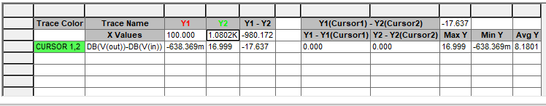

*(aici se pune fereastra Probe Cursor cu valoarea frecvenței)*

1. **Determinarea frecvenței la câștig unitate**

* Frecvența la câștig unitate, *fu*, se determină acolo unde câștigul devine 0dB, pe același răspuns în frecvență al filtrului. Valoarea determinată grafic se trece în **tabelul L9-2**.

1. **Panta caracteristicii**

* Panta caracteristicii se determină activând cursoarele, pe același răspuns în frecvență al filtrului. Y1 se deplasează până la frecvența de 100Hz iar Y2 până la 10Hz. În fereastra Probe Cursor, pe coloana Y1-Y2, în dreptul liniei Cursor 1, 2 se citește valoarea pantei care se trece în **tabelul L9-2**.

**Tabelul L9-2: FTS**

|  |  |  |  |  |  |  |
| --- | --- | --- | --- | --- | --- | --- |
| analitic | | | grafic | | | panta  [dB/dec] |
| |*H*0| | |*H*0|dB | *f*0[kHz] | |*H*0|dB | *f*0 [kHz] | *fu* [kHz] |
| 10 | 20 | 1,07 | 20 | 1,08 | 107,2 | +20 |

**Tema 19 - FTB**

Să se deseneze cu ajutorul programului *Capture CIS Lite* filtrul trece-bandă (FTB) din fig. L9-3, să se efectueze o analiză de c.a. și să se determine:

* câștigul în bandă și frecvențele la -3dB, analitic și grafic;



**Fig. L9-3.** *Schema circuitului din Tema* 19 – FTB

**Modul de lucru**

1. **Determinarea câștigului în bandă la FTB**

* Analitic: valorile calculate se trec în **tabelul L9-3**
$$\left|H_{0}\right|=\frac{R_{2}}{R_{1}}; {\left|H_{0}\right|}_{dB}=20\log_{10}\left(\left|H_{0}\right|\right); ω_{L}=\frac{1}{R_{1}C_{1}}; ω_{H}=\frac{1}{R_{2}C_{2}}$$

* Grafic: se face o analiză de c.a. – *AC Sweep/Noise* cu parametrii analizei din fig. L9-3.
* Se activează cursoarele. Cursor Max la **Y1** arată valoarea câștigului în bandă. Valoarea lui |*H*0|dB se trece în **tabelul L9-3**.



*(aici se pune răspunsul în frecvență al FTB)*

1. **Determinarea frecvenței la -3dB**

* Pe graficul determinat anterior, cursorul **Y1** se deplasează în dreapta până când Y1=|*H*0|-3dB iar cursorul **Y2** (*Shift+cheie direcțională dreapta*/*stânga*) se deplasează la începutul răspunsului în frecvență până când Y2=|*H*0|-3dB. Astfel se găsesc frecvențele la -3dB, *fH*, respectiv *f*L. Valorile se trec în **tabelul L9-3**

*(aici se pune fereastra Probe Cu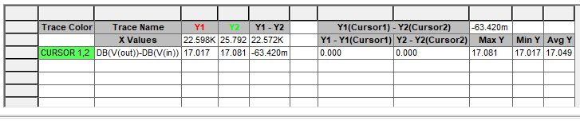rsor cu valorile frecvențelor)*

**Tabelul L9-3: FTB**

|  |  |  |  |  |  |  |
| --- | --- | --- | --- | --- | --- | --- |
| analitic | | | | grafic | | |
| |*H*0| | |*H*0|dB | *fL* [Hz] | *fH* [Hz] | |*H*0|dB | *fL* [Hz] | *fH* [Hz] |
| 10 | 20 | 25.6 | 22.9 | 20 | 25.7 | 22.5 |

**Tema 20 - FOB**

Să se deseneze cu ajutorul programului *Capture CIS Lite* filtrul oprește-bandă (FOB) din fig. L9-4, să se efectueze o analiză de c.a. și să se determine:

* frecvențele la -3dB, analitic și grafic;
* câștigul în afara benzii.



**Fig. L9-4.** *Schema circuitului din Tema* 20 – FOB

**Modul de lucru**

1. **Determinarea frecvenței la -3dB**

* Analitic: valorile calculate se trec în **tabelul L9-4**
$$ω_{L}=\frac{1}{R_{1}C_{1}}; ω_{H}=\frac{1}{R_{2}C_{2}}$$

* Grafic: se face o analiză de c.a. – *AC Sweep/Noise* cu parametrii analizei din fig. L9-4.
* Se activează cursoarele.
* Cursorul **Y1** se deplasează în dreapta până când Y1=|*H*0|-3dB iar cursorul **Y2** (*Shift+cheie direcțională dreapta*/*stânga*) se deplasează la începutul răspunsului în frecvență până când Y2=|*H*0|-3dB. Astfel se găsesc frecvențele la -3dB, *fH*, respectiv *f*L. Valorile se trec în **tabelul L9-4**.



*(aici se pune răspunsul în frecvență al FOB)*

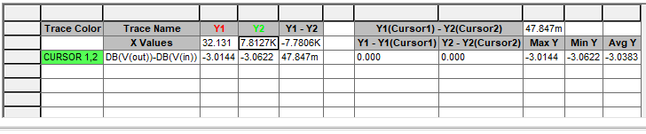

*(aici se pune fereastra Probe Cursor cu valorile frecvențelor)*

1. **Determinarea cîștigului în afara benzii**

* Poziția inițială a cursoarelor pentru analiza anterioară în frecvență indică valoarea lui |*H*0|dB care se trece în **tabelul L9-4**;

**Tabelul L9-4: FOB**

|  |  |  |  |  |
| --- | --- | --- | --- | --- |
| analitic | | grafic | | |
| *fL* [Hz] | *fH* [Hz] | |*H*0|dB | *fL* [Hz] | *fH* [Hz] |
| 31.9 | 7961 | 0 | 32 | 7.9k |

**Tema 21 - FTT**

Să se deseneze cu ajutorul programului *Capture CIS Lite* filtrul trece-tot (FTT) din fig. L9-5 și să se determine:

* Frecvența la care faza devine -90°, analitic și grafic printr-o analiză de c.a.;
* Aplicând un semnal sinusoidal la intrare având frecvența determinată anterior, să se vizualizeze formele de undă.



**Fig. L9-5.** *Schema circuitului din Tema* 21 – FTT

**Modul de lucru**

1. **Determinare frecvenței la care faza este -90°**

* Analitic: valorile calculate se trec în **tabelul L9-4**

unde ω0 este frecvența la care faza devine egală cu -90°.

$$ω_{0}=\frac{1}{R_{1}C_{1}}$$

* Grafic: se face o analiză de c.a. – *AC Sweep/Noise* cu parametrii analizei din fig. L9-5.
* Se reprezintă grafic faza: P(V(out))-P(V(in))

”**P**” vine de la Phase (fază)

* Se activează cursoarele și cursorul 1 se deplasează până când indică -90



*(aici se pune răspunsul în frecvență al FTT)*

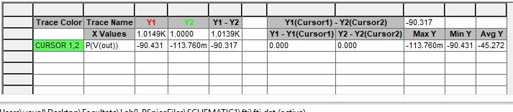

*(aici se pune fereastra Probe Cursor cu valoarea fazei)*

1. **Răspunsul în timp al circuituli la *f*0**

* Se efectuează o analiză în timp *Time Domain (Transient)* cu parametrii din fig. L9-5. Cu doi markeri de tipul *Voltage/Level Marker* se vizualizează V(in) și V(out)



*(aici se pune răspunsul în timp al FTT)*

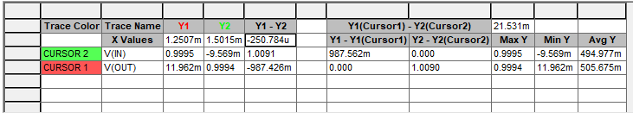

*(aici se pune fereastra Probe Cursor cu valoarea lui Δt)*

* defazajul Δ*ϕ* se măsoară activând cursoarele și determinând intervalul de timp Δ*t* între două treceri prin zero spre valori pozitive ale celor două semnale.

$$∆φ=\frac{∆t×360°}{T}$$

unde *T* este perioada semnalului cu frecvența *f*0.

**Observație:** dacă semnalul de ieșire trece mai târziu prin zero spre valori pozitive decât cel de intrare, atunci el este defazat în urmă și defazajul se scrie cu semnul minus.

* Amplitudinile lui Vin și *Vout* se trec în tabelul L9-5.

**Tabelul L9-5: FTT**

|  |  |  |  |  |  |  |  |  |
| --- | --- | --- | --- | --- | --- | --- | --- | --- |
| analitic | | grafic | | | | | | |
| |*H*(*jω*)| | *f*0 [Hz] | |*H*(*jω*)| | *f*0 [Hz] | *T* [ms] | Δ*t* [ms] | Δ*ϕ* [°] | *Vin* [V] | *Vout* [V] |
| 1 | 1007 | 1 | 1k | 1 | 0.250 | -90 | 1 | 1 |

**Cerinţe**

Lucrare trebuie să cuprindă:

* Schemele din temele propuse;
* Toate calculele analitice
* Tabelele completate;
* Răspunsurile în frecvență și în timp (dacă este cazul) ale circuitelor analizate.

|  |
| --- |
| **IMPORTANT**  **BUNA PRACTICĂ INGINEREASCĂ cere ca**  **DESENUL să fie foarte CLAR,**  **să nu existe suprapuneri între înscrisuri şi elementele de circuit.**  **Toate înscrisurile (nume, valori, parametri) se deplasează până când se văd clar atât componentele cât şi înscrisurile.** |

**Schemele proprii:**

* Schema proprie din **Tema 17**

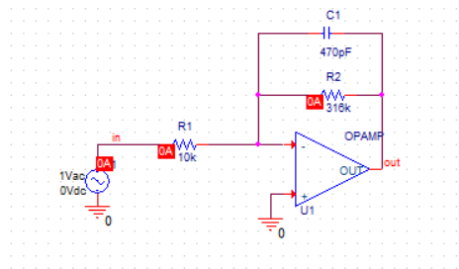

* Schema proprie din **Tema 18**

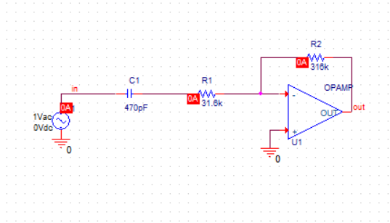

* Schema proprie din **Tema 19**

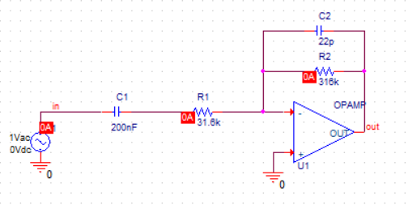

* Schema proprie din **Tema 20**

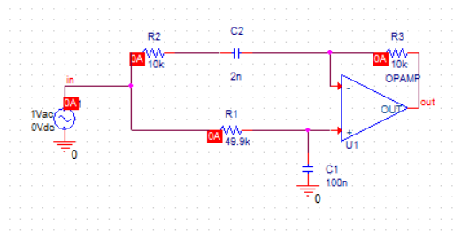

* Schema proprie din **Tema 21**

